最后一堂德育课
——记心理学院2017届毕业生故事分享会

为贯彻《江西师范大学本科生德育答辩工作实施办法》，落实以德为先的人才培养理念，5月17日上午，心理学院为2017届毕业生举办了“最后一堂德育课----我们的毕业故事”分享会。心理学院院长罗照盛老师出席了此次分享会，会议由江新喜主持。
分享会邀请了不同年龄、不同届次的优秀校友畅谈了自己的毕业经历与青春故事。到场嘉宾有江西师范大学1981届毕业生、心理学博士生导师刘建平，心理学专业2001届毕业生、理电学院党委副书记袁建生，心理学专业2003届毕业生、院办公室主任梅云，心理学院2014届硕士毕业生、江西外语外贸职业学院团委老师唐胜兰，以及2014届本科毕业生、学大教育集团金牌讲解师刘鹏辉。

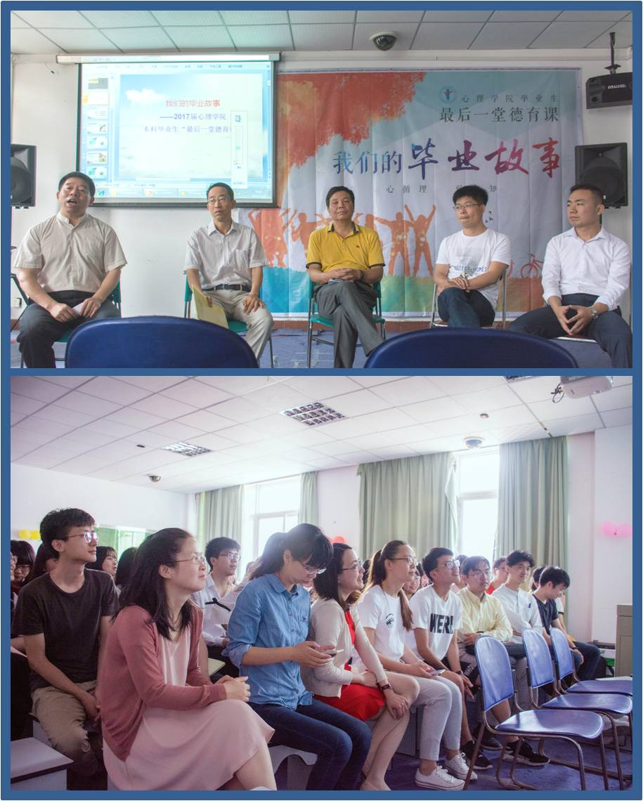
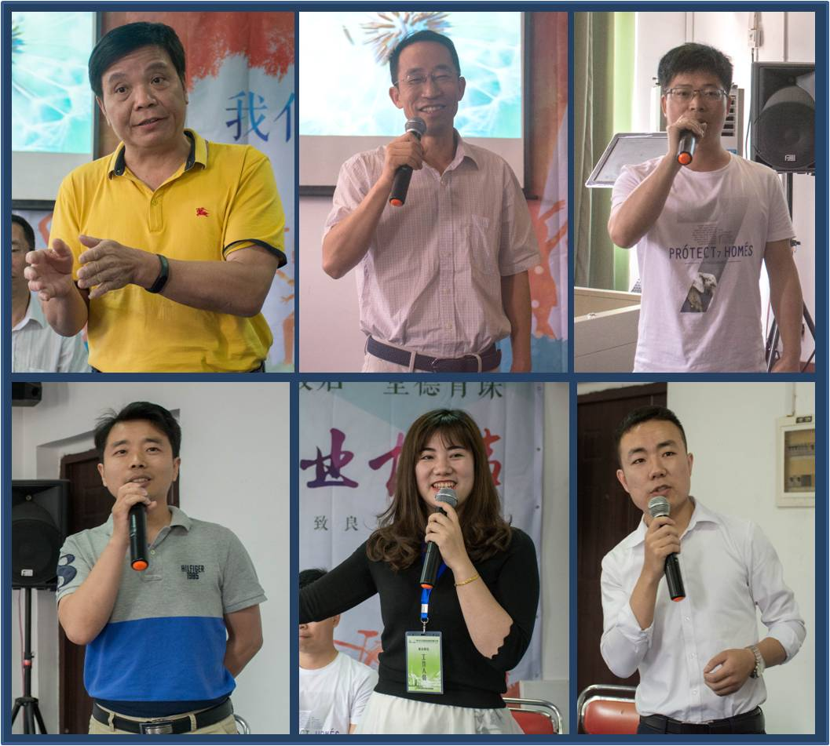
分享会上，同学们也表达了对学院的祝福以及对母校的眷恋深情。心理学院2017届毕业生最后一堂德育课在热烈的掌声中结束。分享会后，同学们纷纷表示通过这一堂课，受益良多。
“入学第一课”和“最后一堂德育课”是心理学院重点打造精品项目，“入学共欢迎、毕业齐祝福”，心理学院德育答辩将学生毕业教育、爱校荣校教育融入其中，有以下三方面的积极意义：
毕业季的“真人图书馆”。活动通过“真人图书馆”的形式，邀请优秀校友分享毕业故事，畅谈人生感悟，帮助毕业生对大学生活进行反思和总结，明确方向、人生规划、理想信念和道德根本等基本问题。
大学校园的“成人礼”。毕业季里的“最后一堂德育课”作为大学校里的“成人礼”，能增进师生情谊，使毕业生浸润着母校精神走向社会，开始新的人生，也能使告别母校的方式文明有序又富有创意。
学生工作的“反观镜”。对从事德育、学生工作的教师而言，“最后一堂德育课”是检验学生思政工作开展的成效、考核学生大学期间德育情况的重要环节。通过该活动，教师可深入掌握学生的成长轨迹和心路历程，进一步提高思想治工作的针对性，有的放矢地完善大学德育体系。从事专业教学的老师既学习了德育理论知识，又增强了育人意识。
“我们的毕业故事”是学院给毕业生留下的最难忘、最值得回忆的一堂德育课，是学校“以生为本、以德为先”育人思想的具体体现，对促进大学生全面成长具有重要作用，是加强和改进大学生思想政治工作的一项积极探索，有助于完善大学德育体系，使大学生思想政治教育工作不断向系统化、纵深化发展。

